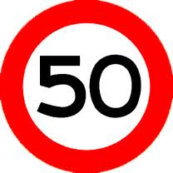
NIEUWSBRIEF 10

Zondag, 18 september 2011.
Dit is de LS en daarmee de afsluiting van mijn 50e verjaardag. De tiende en allerlaatste nieuwsbrief. Had je niet verwacht, hè!

Rembrandt

De dag van gisteren verliep volgens het boekje, zoals het bedoeld was.
Met z’n allen verzamelen bij Carrousel voor een lunch. Tja, helaas, Kenn was ziek, dus Rob en Kenn konden niet. Gelukkig hadden Marcel en Ellen Lau nog meegenomen.
Lunchen dus, gewoon broodjes met wat te drinken, prima. Daarna een wandeling gemaakt naar het Museumplein, de kinderen konden zich even lekker uitleven, het was droog, de weergoden hadden begrip.
Bij 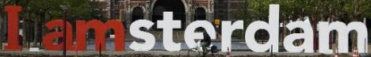
een foto gemaakt met alle aanwezigen, dat wordt dan zo iets als hier onder:
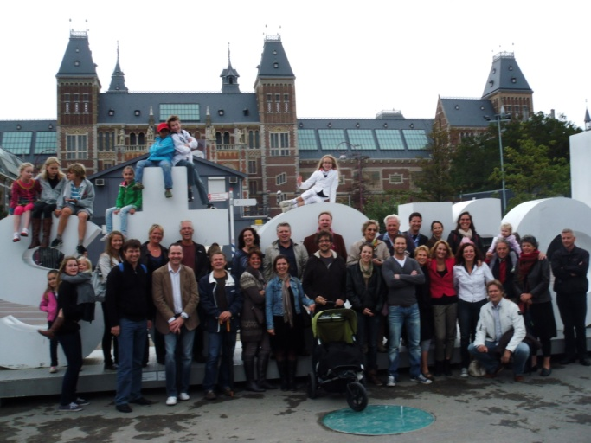

Tegen 2-en hebben wij ons gemeld bij het Rijksmuseum, maar als je met een groep van zo’n 45 man aan komt zetten, gaat het niet als vanzelf. Maar goed, uiteindelijk is het allemaal gelukt. De kids kregen een workshop Portretschilderen. Nadat ze even een bliksembezoek hadden gebracht aan het museum gingen ze naar het tuinhuis en hebben met behulp van een spiegel een zelfportret gemaakt. Dat wordt zo iets als hierna:
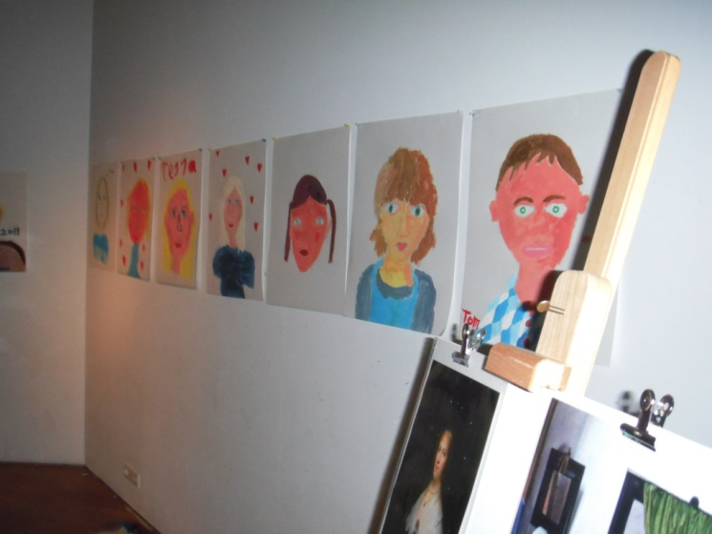

De grote mensen kregen in 2 groepen een rondleiding door het Rijks met een gids erbij, met als sluitstuk de N8w8:
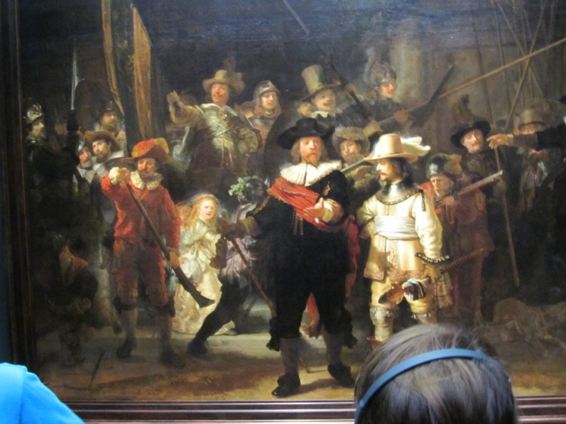

Na het bezoek aan het museum bleek dat de weergoden er genoeg van hadden, het was begonnen met regenen. Het mocht de pret niet drukken, parapluutje op en doorstappen naar de Carrousel voor een pannenkoekje.

Dat ging niet allemaal even soepel, maar ach, uiteindelijk heeft iedereen wat gegeten en gedronken.

Ik vond het geweldig allemaal, wil jullie langs deze weg nogmaals bedanken voor jullie aanwezigheid en/of cadeautjes en op naar het volgende feest.

En dat hadden wij direct de volgende dag: DtD
Dam tot Dam

Ook voor de zondag was veel regen voorspeld, en ’s ochtends gaf de buienradar al aan dat het geen grapje was. Maar het bleef ’s ochtends in Amsterdam e.o. bij wat miezer. Het was wel een stuk frisser. Ik had gelukkig mijn zomerse pak ingeruild voor mijn herfstpak. Een korte broek en korte mouwtjes kon echt niet meer.

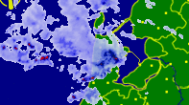

Ik was op tijd wakker, de voorbereiding had ik de dag ervoor al gedaan. Nu alleen een kwestie van in de kleren schieten, goed eten en drinken, en gaan.
Ik had me vanmorgen nog snel even gewogen, 96,3 kg schoon aan de haak.

Ik stond om iets voor achten op het station Naarden Bussum, en na een eerste stempel bij de stempelpost op de Dam in Amsterdam kon ik om 9 uur van start. Maar geen startschot of tijdmeting, gewoon lekker toeren. Hmmm, dat is toch iets anders dan ik had bedacht. Ik had meer de ambiance van de Dam tot Dam hardlopen variant in gedachten. Ten onrechte, dus. Een grappenmaker/presentator praatte de fietsers toe en wenste hen veel plezier.

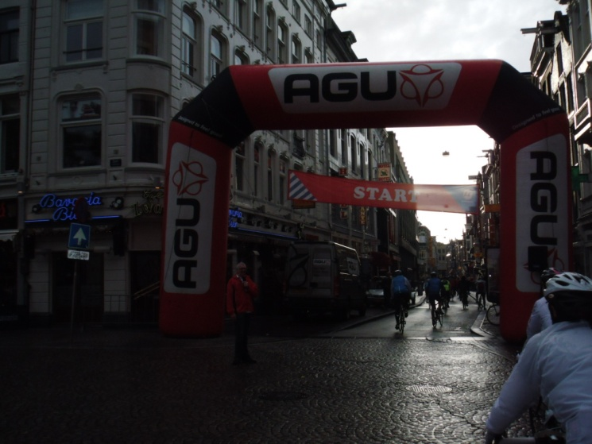

Daarna als een speer de IJ-tunnel in met snelheden van ver boven de 45km/uur. Dat was goed voor het gemiddelde. Ook de IJ-tunnel uit ging goed, ik wist niet wat me overkwam. Blijkbaar heb ik een kort geheugen, want die wind is er toch altijd wel. Ook nu. Alleen genoot ik van de hoge snelheid, het ging als vanzelf, niet bedenkend dat dit kwam door een windje in de rug. Ik kwam onderweg overigens best veel mensen tegen die banden stonden te repareren, sommigen waren nog maar net vertrokken. Wel een beetje sneu. Maar snel door, nog 35km te gaan.

Na 15 km kwam de 2e stempelpost. Slecht georganiseerd, dat wel. Alleen de 40/65km moest daar stempelen, maar niet alle 105/145km fietsers hadden dat door.

Het landschap dat volgde, door het Twiske, was in combi met de dreigende regen, wel erg mooi om te zien:
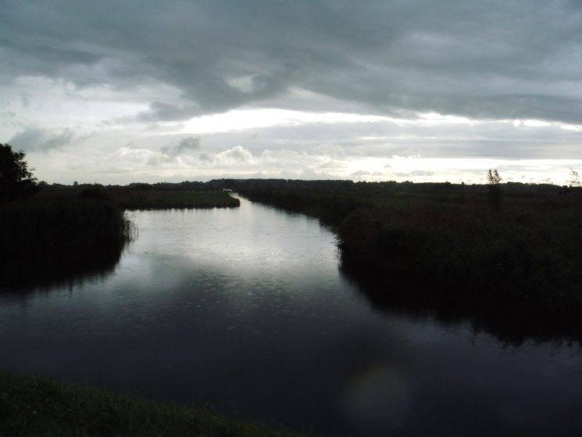

Na 30km moesten we met een pontje, tja, dat had ik van te voren niet bedacht. De Ferryman bracht ons naar de overkant, drukte daar netjes op het knopje zodat het stoplicht voor ons in groen zou veranderen, want we moest direct een drukke weg over.

Kort daarna volgde de 3e stempelpost. Inmiddels reden daar alleen nog maar 40km fietsers, het peloton was behoorlijk uitgedund. Na een banaan en een drankje snel weer door, de laatste 10km lag op me te wachten.

En dan kom je opeens door een wereld stad als Zunderdorp. Het is daar verboden harder te rijden dan 30km/uur. Nou, ik zal je zeggen, ik had inmiddels wind tegen, ik was al blij als ik nog boven de 20km/uur kwam.
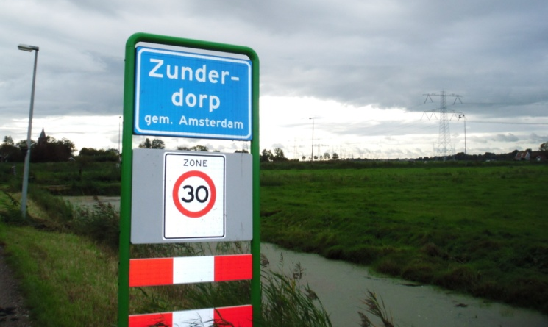

Het ligt overigens vlak bij Amsterdam, ik schoot daar zomaar Amsterdam Noord in, op weg naar … het 2e pontje. Tja, Het landschap veranderde snel:

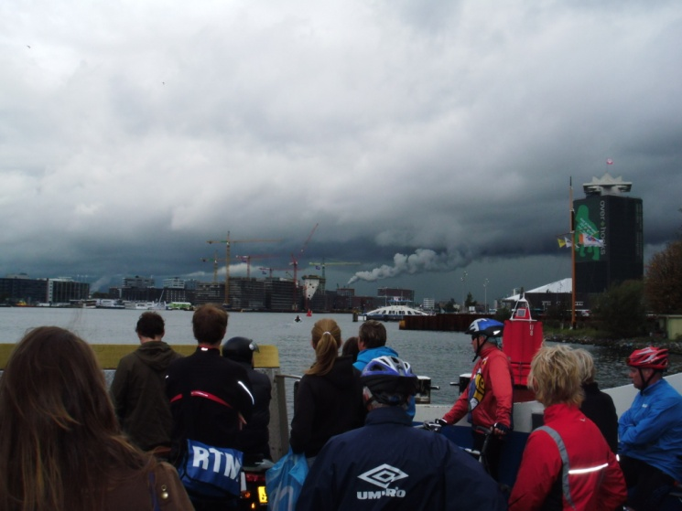

Aan de overkant ben je dan opeens achter het centraal station en ga je er rechts omheen richting de Dam.

Maar wel via allerlei stoplichten en een drukte van jewelste.

Terug op de Dam was er ook opeens de finish, ik kan wel zeggen, het was wat rommelig en dan overdrijf ik niet.
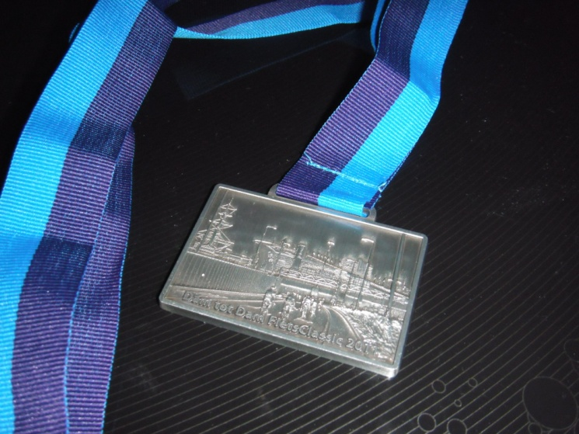

De medaille was binnen. Nog even wat drinken en dan even bellen met Sil, want zij zou met haar vader bijna gaan beginnen aan de 10 Engelse Mijlen, 16,1 km van Amsterdam naar Zaandam. De voortekenen waren niet goed. Het werd iets kouder en het begon te regenen. Ze had getraind op hartslag, maar mijn gevoel vertelde me dat daarmee de snelheid eruit was gehaald. Ik zat er naast.

Ook zij had de ZuidWest wind mee en vloog naar een geweldige 1.26.33 met haar vader aan haar zij. Zo snel was ze nog niet geweest. Wat wil je nog meer.

Al met al dus een mooie dag. Wat zeg ik. Een mooi weekend, waarvoor nogmaals dank.

Met de vriendelijke groeten

Peter

